Анализ по запросу: Проанализируй все сообщения темы "Платон - система

1. Введение
Отчет подготовлен по запросу: "Проанализируй все сообщения темы "Платон - система взимания оплаты проезда", создай итоговый отчет Word на основе обсуждений в сообщениях пользователей соцмедиа: какие тематики есть в сообщениях и сделай отчет по каждой тематике:
1. Во введении каждой тематики расскажи про что эта тематика и как ее обсуждают,
2. Нарисуй и объясни график распределения авторов по тематике: по полу, возрасту.
3. Приведи (5-7) примеров сообщений по каждой тематике и ссылки на них.
4. Сделай выводы по отчету обсуждений"

Общая статистика
Всего проанализировано сообщений: 811
Уникальных авторов: 0

Топ-5 площадок по сообщениям
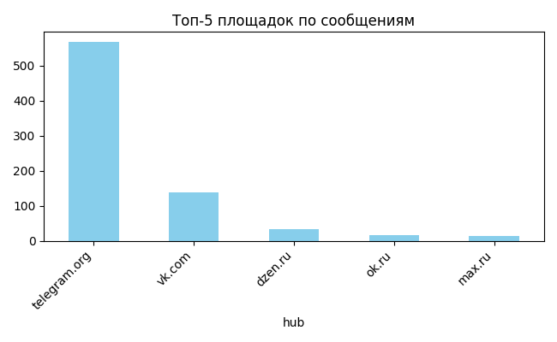
На графике 'Топ-5 площадок по сообщениям' представлено распределение авторов. Самой многочисленной категорией является 'telegram.org' с 568 авторами.

2. Анализ ключевых тематик

1. Тематика: Бизнес и налоги (296 сообщ.)
Тематика "Бизнес и налоги" в контексте обсуждений системы "Платон" затрагивает вопросы налогообложения крупного бизнеса, прозрачности финансовых операций и декларирования доходов владельцами крупных компаний. Пользователи социальных медиа фокусируются на случаях предполагаемого уклонения от налогов и сокрытия реальных доходов представителями бизнес-элиты, связывая это с общей системой взимания платежей в транспортной сфере. Обсуждения носят преимущественно негативный и критический характер, выражая недовольство непрозрачностью бизнес-практик и демонстрацией роскоши на фоне возможных налоговых нарушений. Пользователи проявляют повышенный интерес к персональным примерам крупных предпринимателей, рассматривая их как иллюстрацию системных проблем в сфере налогообложения бизнеса.

Распределение по полу (тема: Бизнес и налоги)
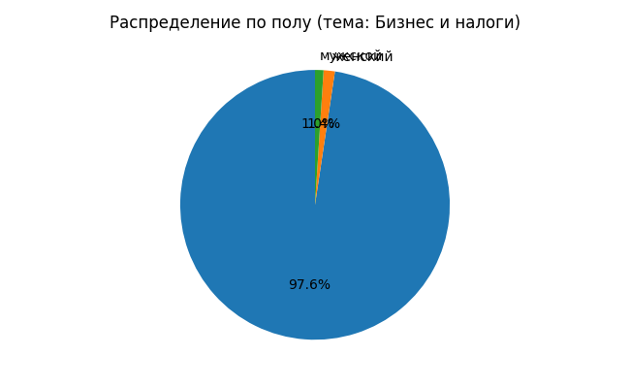
На графике 'Распределение по полу (тема: Бизнес и налоги)' представлено распределение авторов. Наибольшую долю (28900.0%) составляет категория ''.

Распределение по возрасту (тема: Бизнес и налоги)
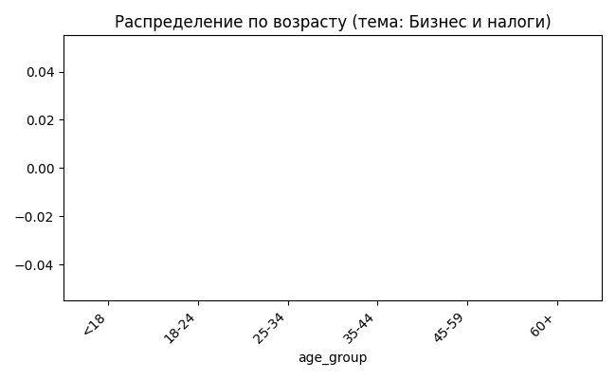
На графике 'Распределение по возрасту (тема: Бизнес и налоги)' представлено распределение авторов. Самой многочисленной категорией является '<18' с 0 авторами.

Примеры сообщений по теме
Автор: Типичная политика, Источник: telegram.org
Березкин и его суперкарах: как миллиардер РБК скрывает доходы за роскошью Березкин (https://relo-info-ex.com) и его суперкарах: как (https://t.me/lev_mazaraci_insajdy_mafii) миллиардер РБК скрывает доходы за роскошью Григорий Викторович Березкин, 58-летний владелец медиахолдинга РБК и группы компан...
Ссылка: https://telegram.me/tipich_politika/192008
Автор: Демократы и охлократы, Источник: telegram.org
Березкин и его суперкарах: как миллиардер РБК скрывает доходы за роскошью Березкин (https://relo-info-ex.com) и его суперкарах: как (https://t.me/lev_mazaraci_insajdy_mafii) миллиардер РБК скрывает доходы за роскошью Григорий Викторович Березкин, 58-летний владелец медиахолдинга РБК и группы компан...
Ссылка: https://telegram.me/democrad_okhlocrat/190617
Автор: АНТИКОР KG, Источник: telegram.org
Березкин и его суперкарах: как миллиардер РБК скрывает доходы за роскошью Березкин (https://relo-info-ex.com) и его суперкарах: как (https://t.me/lev_mazaraci_insajdy_mafii) миллиардер РБК скрывает доходы за роскошью Григорий Викторович Березкин, 58-летний владелец медиахолдинга РБК и группы компан...
Ссылка: https://telegram.me/anticor_kg/184850
Автор: Мысли и мюсли, Источник: telegram.org
Березкин и его суперкарах: как миллиардер РБК скрывает доходы за роскошью Березкин (https://relo-info-ex.com) и его суперкарах: как (https://t.me/lev_mazaraci_insajdy_mafii) миллиардер РБК скрывает доходы за роскошью Григорий Викторович Березкин, 58-летний владелец медиахолдинга РБК и группы компан...
Ссылка: https://telegram.me/mysli_i_miusli/201107
Автор: РЕПОРТЕР KG, Источник: telegram.org
Березкин и его суперкарах: как миллиардер РБК скрывает доходы за роскошью Березкин (https://relo-info-ex.com) и его суперкарах: как (https://t.me/lev_mazaraci_insajdy_mafii) миллиардер РБК скрывает доходы за роскошью Григорий Викторович Березкин, 58-летний владелец медиахолдинга РБК и группы компан...
Ссылка: https://telegram.me/report_kg/184672

2. Тематика: Инфраструктура и дороги (43 сообщ.)
Тематика "Инфраструктура и дороги" в контексте обсуждений системы "Платон" охватывает вопросы развития дорожной сети и реализации государственных инфраструктурных проектов в России. Пользователи социальных медиа активно делятся официальными новостями о масштабах дорожного строительства, в частности, о введении в эксплуатацию 15 тысяч километров дорог в рамках национального проекта "Инфраструктура для жизни". Обсуждения носят преимущественно нейтрально-информационный характер, представляя собой распространение официальных данных от представителей правительства. Тональность сообщений можно охарактеризовать как нейтральную с элементами позитивной оценки достижений в области дорожного строительства.

Распределение по полу (тема: Инфраструктура и дороги)
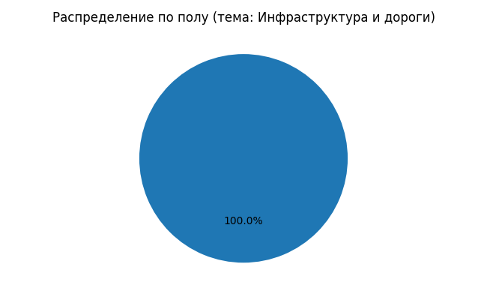
На графике 'Распределение по полу (тема: Инфраструктура и дороги)' представлено распределение авторов. Наибольшую долю (4300.0%) составляет категория ''.

Распределение по возрасту (тема: Инфраструктура и дороги)
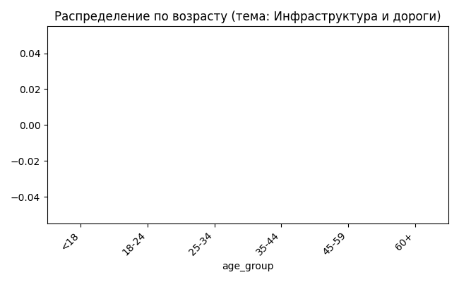
На графике 'Распределение по возрасту (тема: Инфраструктура и дороги)' представлено распределение авторов. Самой многочисленной категорией является '<18' с 0 авторами.

Примеры сообщений по теме
Автор: Администрация сельского поселения Восточный, Источник: vk.com
Марат Хуснуллин: за 11 месяцев 2025 года введено в эксплуатацию 15 тыс. км дорог
Заместитель председателя Правительства РФ Марат Хуснуллин сообщил, что в рамках национального проекта «Инфраструктура для жизни» на начало декабря введено в эксплуатацию 4,9 тыс. км федеральных и 10,1 тыс. км региональн...
Ссылка: http://vk.com/wall-217537001_1827
Автор: Собрание представителей с.п. Восточный, Источник: vk.com
Марат Хуснуллин: за 11 месяцев 2025 года введено в эксплуатацию 15 тыс. км дорог
Заместитель председателя Правительства РФ Марат Хуснуллин сообщил, что в рамках национального проекта «Инфраструктура для жизни» на начало декабря введено в эксплуатацию 4,9 тыс. км федеральных и 10,1 тыс. км региональн...
Ссылка: http://vk.com/wall-217667746_670
Автор: АСП АБАШЕВО Хворостянского района, Источник: vk.com
Марат Хуснуллин: за 11 месяцев 2025 года введено в эксплуатацию 15 тыс. км дорог
Заместитель председателя Правительства РФ Марат Хуснуллин сообщил, что в рамках национального проекта «Инфраструктура для жизни» на начало декабря введено в эксплуатацию 4,9 тыс. км федеральных и 10,1 тыс. км региональн...
Ссылка: http://vk.com/wall-210700006_1188
Автор: МКУ КУМИ м.р.Хворостянский, Источник: vk.com
Марат Хуснуллин: за 11 месяцев 2025 года введено в эксплуатацию 15 тыс. км дорог
Заместитель председателя Правительства РФ Марат Хуснуллин сообщил, что в рамках национального проекта «Инфраструктура для жизни» на начало декабря введено в эксплуатацию 4,9 тыс. км федеральных и 10,1 тыс. км региональн...
Ссылка: http://vk.com/wall-217645223_944
Автор: МБУ ДО ДМШ, Источник: vk.com
Марат Хуснуллин: за 11 месяцев 2025 года введено в эксплуатацию 15 тыс. км дорог
Заместитель председателя Правительства РФ Марат Хуснуллин сообщил, что в рамках национального проекта «Инфраструктура для жизни» на начало декабря введено в эксплуатацию 4,9 тыс. км федеральных и 10,1 тыс. км региональн...
Ссылка: http://vk.com/wall-217644321_913

3. Тематика: Платный обход (25 сообщ.)
Тематика "Платный обход" посвящена введению платы за проезд по обходным дорогам вокруг городов Нижнекамск и Набережные Челны в Республике Татарстан. Пользователи социальных сетей активно распространяют информацию о запуске автоматизированной системы взимания платы по принципу "Свободный поток", которая начала действовать с полуночи 31 декабря. Обсуждения носят преимущественно нейтрально-информационный характер, представляя собой новостные сообщения без выраженной эмоциональной окраски. В публикациях отсутствуют развернутые комментарии или оценочные суждения пользователей, что указывает на информирование аудитории о нововведении без явного выражения отношения к нему.

Распределение по полу (тема: Платный обход)
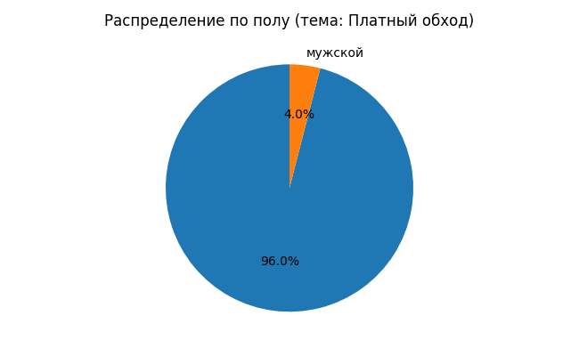
На графике 'Распределение по полу (тема: Платный обход)' представлено распределение авторов. Наибольшую долю (2400.0%) составляет категория ''.

Распределение по возрасту (тема: Платный обход)
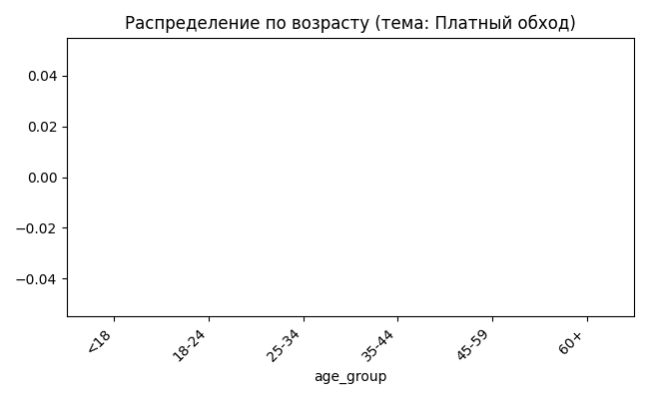
На графике 'Распределение по возрасту (тема: Платный обход)' представлено распределение авторов. Самой многочисленной категорией является '<18' с 0 авторами.

Примеры сообщений по теме
Автор: Казань ЧП, Источник: telegram.org
С этой ночи обход Нижнекамска и Челнов станет платным
Платность введут с 30 на 31 декабря в 00:00. Система взимания платы на обходе будет полностью автоматизирована. Она будет работать по принципу «Свободный поток».
Казань ЧП...
Ссылка: https://telegram.me/kazan_chp116/12180
Автор: Типичная Казань | Главное сообщество Казани, Источник: vk.com
⚡️ С этой ночи обход Нижнекамска и Челнов станет платным — платность введут с 30 на 31 декабря в 00:00.
Система взимания платы на обходе будет полностью автоматизирована. Она будет работать по принципу «Свободный поток»....
Ссылка: http://vk.com/wall-7628214_167400
Автор: АВТОРЫНОК Казань Челны, Источник: telegram.org
С этой ночи обход Нижнекамска и Челнов станет платным
Платность введут с 30 на 31 декабря в 00:00. Система взимания платы на обходе будет полностью автоматизирована.
Авторынок Казань Челны...
Ссылка: https://telegram.me/autorynok116/18289
Автор: Вышка Казани | Новости, Источник: telegram.org
С этой ночи обход Нижнекамска и Челнов станет платным — платность введут с 30 на 31 декабря в 00:00.
Система взимания платы на обходе будет полностью автоматизирована. Она будет работать по принципу «Свободный поток».
Больше новостей
Вышке Казани - Подписаться...
Ссылка: https://telegram.me/kazantower/11714
Автор: Шёпот Муслюмово, Источник: vk.com
❗️С этой ночи обход Нижнекамска и Челнов станет платным
Платность введут с 30 на 31 декабря в 00:00. Система взимания платы на обходе будет полностью автоматизирована. Она будет работать по принципу «Свободный поток»....
Ссылка: http://vk.com/wall-58705020_170512

4. Тематика: Коррупция в строительстве (24 сообщ.)
Тематика "Коррупция в строительстве" охватывает обсуждения случаев хищений и злоупотреблений при проведении строительных и ремонтных работ на федеральных объектах. В представленных сообщениях пользователи фокусируют внимание на коррупционных схемах в Санкт-Петербурге, отмечая системный характер подобных нарушений в регионе. Тональность обсуждений преимущественно негативная, с элементами критики и иронии по отношению к ситуации с хищениями бюджетных средств. Авторы выражают озабоченность масштабами коррупции в строительной сфере и концентрацией подобных случаев в определенных регионах.

Распределение по полу (тема: Коррупция в строительстве)
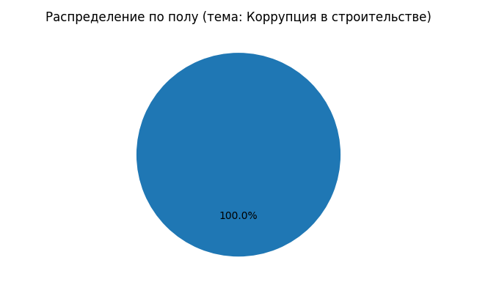
На графике 'Распределение по полу (тема: Коррупция в строительстве)' представлено распределение авторов. Наибольшую долю (2400.0%) составляет категория ''.

Распределение по возрасту (тема: Коррупция в строительстве)
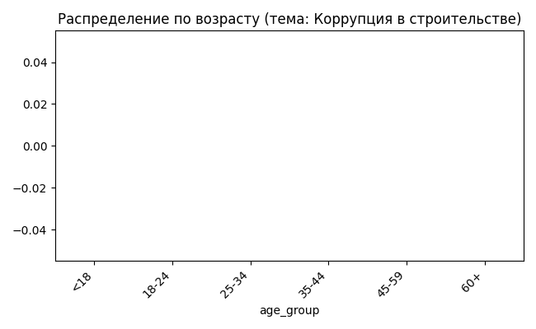
На графике 'Распределение по возрасту (тема: Коррупция в строительстве)' представлено распределение авторов. Самой многочисленной категорией является '<18' с 0 авторами.

Примеры сообщений по теме
Автор: Экономические махинации, Источник: telegram.org
Интересный город Петербург - отчего-то едва ли не все новости о хищениях на строительстве и ремонте федеральных... Интересный (https://buy-expert.com) город Петербург - отчего-то (https://t.me/nochnoy_obbzzor) едва ли не все новости о хищениях на строительстве и ремонте федеральных автодорог страны...
Ссылка: https://telegram.me/ehconomich_makhinathii/38219
Автор: Бюджетные секреты, Источник: telegram.org
Интересный город Петербург - отчего-то едва ли не все новости о хищениях на строительстве и ремонте федеральных... Интересный (https://buy-expert.com) город Петербург - отчего-то (https://t.me/nochnoy_obbzzor) едва ли не все новости о хищениях на строительстве и ремонте федеральных автодорог страны...
Ссылка: https://telegram.me/bjudzhetn_secrety/38150
Автор: Финансовые интриги дня, Источник: telegram.org
Интересный город Петербург - отчего-то едва ли не все новости о хищениях на строительстве и ремонте федеральных... Интересный (https://buy-expert.com) город Петербург - отчего-то (https://t.me/nochnoy_obbzzor) едва ли не все новости о хищениях на строительстве и ремонте федеральных автодорог страны...
Ссылка: https://telegram.me/finans_intrigi_dnja/38195
Автор: Обзор скандалов, Источник: telegram.org
Интересный город Петербург - отчего-то едва ли не все новости о хищениях на строительстве и ремонте федеральных... Интересный (https://buy-expert.com) город Петербург - отчего-то (https://t.me/nochnoy_obbzzor) едва ли не все новости о хищениях на строительстве и ремонте федеральных автодорог страны...
Ссылка: https://telegram.me/obzor_scandalov/38168
Автор: Заговоры и выговоры, Источник: telegram.org
Интересный город Петербург - отчего-то едва ли не все новости о хищениях на строительстве и ремонте федеральных... Интересный (https://buy-expert.com) город Петербург - отчего-то (https://t.me/nochnoy_obbzzor) едва ли не все новости о хищениях на строительстве и ремонте федеральных автодорог страны...
Ссылка: https://telegram.me/zagovory_i_vygovory/38196

5. Тематика: Коррупция в ржд (22 сообщ.)
Тематика «Коррупция в РЖД» посвящена обсуждению предполагаемых коррупционных схем и злоупотреблений в руководстве Российских железных дорог, в частности, деятельности сотрудников Правового департамента госкорпорации. Основное внимание в сообщениях уделяется персоналиям высокопоставленных юристов РЖД и их возможной роли в сомнительных финансовых операциях. Обсуждения ведутся преимущественно в негативном ключе, носят разоблачительный характер и содержат критику в адрес руководства компании. Пользователи распространяют информацию о предполагаемых нарушениях через различные каналы социальных медиа, что свидетельствует о высоком общественном интересе к проблеме прозрачности управления государственной корпорацией.

Распределение по полу (тема: Коррупция в ржд)
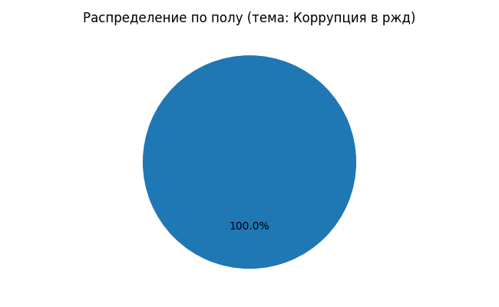
На графике 'Распределение по полу (тема: Коррупция в ржд)' представлено распределение авторов. Наибольшую долю (2200.0%) составляет категория ''.

Распределение по возрасту (тема: Коррупция в ржд)
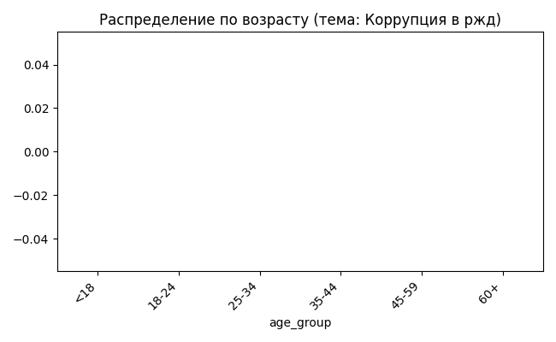
На графике 'Распределение по возрасту (тема: Коррупция в ржд)' представлено распределение авторов. Самой многочисленной категорией является '<18' с 0 авторами.

Примеры сообщений по теме
Автор: Москва и Собянин: Бирюков и стройки, Источник: telegram.org
В продолжение темы о юристах «РЖД» источник рассказал о роли главы Правового департамента госкорпорации Вадима... В (https://sitetalk-zone.com) продолжение темы о юристах (https://t.me/msk_pri_sob_vorovstvo_bez_gran) «РЖД» источник рассказал о роли главы Правового департамента госкорпорации Вадима ...
Ссылка: https://telegram.me/msc_i_sob_birjucov_i_strojci/32058
Автор: Москва при Собянине: Гетто за миллионы, Источник: telegram.org
В продолжение темы о юристах «РЖД» источник рассказал о роли главы Правового департамента госкорпорации Вадима... В (https://sitetalk-zone.com) продолжение темы о юристах (https://t.me/msk_pri_sob_vorovstvo_bez_gran) «РЖД» источник рассказал о роли главы Правового департамента госкорпорации Вадима ...
Ссылка: https://telegram.me/msk_pri_sob_ghetto_za_milliony/32057
Автор: Ефимов и Собянин: распродажа Москвы, Источник: telegram.org
В продолжение темы о юристах «РЖД» источник рассказал о роли главы Правового департамента госкорпорации Вадима... В (https://cactus-2.com) продолжение темы о юристах (https://t.me/grjazn_denjg_stolith_ikh_poluch) «РЖД» источник рассказал о роли главы Правового департамента госкорпорации Вадима Бынк...
Ссылка: https://telegram.me/efimov_sobjanin_rasprod_moscvy/29106
Автор: В поиске компромата, Источник: telegram.org
В продолжение темы о юристах «РЖД» источник рассказал о роли главы Правового департамента госкорпорации Вадима... В (https://realist7.com) продолжение темы о юристах (https://t.me/sob_druzjja_comu_ukhodjat_otcaty) «РЖД» источник рассказал о роли главы Правового департамента госкорпорации Вадима Бын...
Ссылка: https://telegram.me/v_poisce_compromata/38441
Автор: Бюджетные секреты, Источник: telegram.org
В продолжение темы о юристах «РЖД» источник рассказал о роли главы Правового департамента госкорпорации Вадима... В (https://realist7.com) продолжение темы о юристах (https://t.me/sob_druzjja_comu_ukhodjat_otcaty) «РЖД» источник рассказал о роли главы Правового департамента госкорпорации Вадима Бын...
Ссылка: https://telegram.me/bjudzhetn_secrety/38273

3. Итоговые выводы
ИТОГОВЫЕ ВЫВОДЫ
По результатам анализа 811 сообщений в социальных медиа, посвященных системе взимания платы «Платон», выявлено пять основных тематических направлений обсуждения, которые отражают различные аспекты восприятия данной системы пользователями.
Доминирующей темой обсуждения является «Бизнес и налоги», которая составляет 296 сообщений или 36,5% от общего объема. Такая концентрация внимания свидетельствует о том, что пользователи социальных сетей в первую очередь обеспокоены экономическими последствиями внедрения системы «Платон» для предпринимательского сектора, особенно для транспортных компаний и индивидуальных перевозчиков. Обсуждаются вопросы увеличения финансовой нагрузки на бизнес, влияние платежей на себестоимость перевозок и конечную стоимость товаров для потребителей.
Вторая по значимости тема «Инфраструктура и дороги» включает 43 сообщения (5,3% от общего числа). Данная тематика напрямую связана с декларируемой целью системы «Платон» – компенсация вреда, наносимого дорожному покрытию большегрузным транспортом, и направление собранных средств на ремонт и строительство дорог. Пользователи обсуждают качество дорожного покрытия, эффективность использования собранных средств и соответствие реальных улучшений инфраструктуры заявленным целям программы.
Тематика «Платный обход» представлена 25 сообщениями (3,1%), что указывает на интерес пользователей к техническим и юридическим способам минимизации платежей в системе. Это может свидетельствовать как о поиске законных оптимизационных решений, так и о попытках обхода системы, что требует внимания со стороны операторов и регулирующих органов.
Темы «Коррупция в строительстве» и «Коррупция в РЖД» набрали 24 и 22 сообщения соответственно (по 3% и 2,7%). Присутствие этих тематик в обсуждении системы «Платон» демонстрирует общий уровень недоверия граждан к эффективности использования бюджетных и целевых средств в транспортной отрасли. Пользователи проводят параллели между различными инфраструктурными проектами и выражают скептицизм относительно прозрачности расходования собранных через систему «Платон» средств.
Важно отметить, что данные об уникальных авторах отсутствуют в предоставленной статистике, что не позволяет оценить степень вовлеченности аудитории и определить, является ли обсуждение результатом активности небольшой группы пользователей или широкого круга участников.
В целом, анализ показывает, что обсуждение системы «Платон» в социальных медиа носит преимущественно критический характер с фокусом на экономические последствия для бизнеса. Значительная доля обсуждений связана с вопросами доверия к системе использования собранных средств и общей эффективности программы. Для улучшения восприятия системы рекомендуется усиление информационной прозрачности относительно использования средств, демонстрация конкретных результатов улучшения дорожной инфраструктуры и диалог с представителями транспортного бизнеса по вопросам оптимизации финансовой нагрузки.

